VILKLAVIŠKIO R. KYBARTŲ LOPŠELIO-DARŽELIO ,,ĄŽUOLIUKAS“
GUDKAIMIO SKYRIAUS MIŠRIOS GRUPĖS „SPINDULIUKAI“
NUOTOLOINIO UGDYMO (-SI) VEIKLOS
TRUMPALAIKIS PLANAS

Trukmė: nuo 2020 metų gegužės 4 d. iki gegužės 8 d.
Ugdomosios veiklos pavadinimas: ,,Vabaliukai, vabalai“.
Vaiko ugdymo uždaviniai: Mokysis atpažinti keletą pavasarį atsibundančių ir dažniausiai pasitaikančių vabalų, susipažins su jų gyvenimo ypatumais. Pakartos ir įtvirtins skaičius iki 10.
REKOMENDUOJAMOS IDĖJOS VEIKLAI
- Rytinei mankštai
https://www.youtube.com/watch?v=GUTLdscoh3k&list=PL0xKjUvjrBJzL1sruT5soQbFtNX6CT8v
https://www.youtube.com/watch?v=Sm46rys_5ow

- STEBĖS, MOKYSIS ATPAŽINTI: SKRUZDĖLĘ, BORUŽĘ, DRUGELĮ, BITĘ.
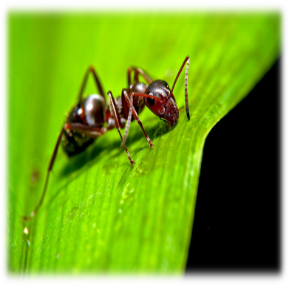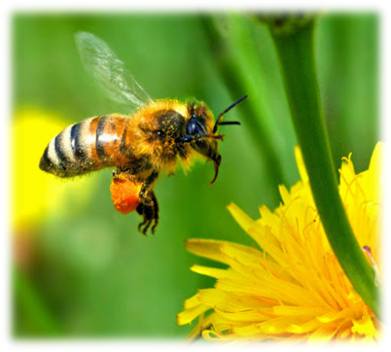
- APTARS BORUŽĖS IR DRUGELIO VYSTYMĄSI

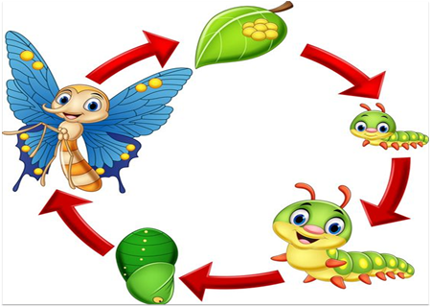
- IŠSIAIŠKINS JŲ REIKŠMĘ GAMTAI, ŽMOGUI.

- TOBULINS SKAIČIAVIMO ĮGŪDŽIUS.
SKAIČIAVIMO UŽDUOTYS:
- Suskaičiuok, kiek taškelių turi kiekviena boružėlė. Kuri turi daugiausia, kuri mažiausia?
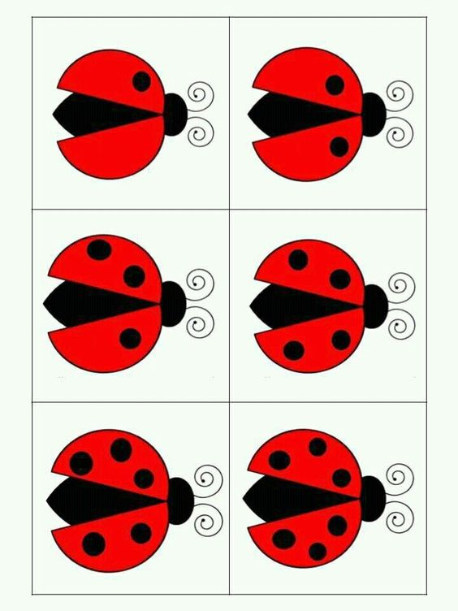

- Suskaičiuok, kiek taškelių turi kiekviena boružėlė ir apačioje iš esančių skaičių atrink tinkamą skaičių.
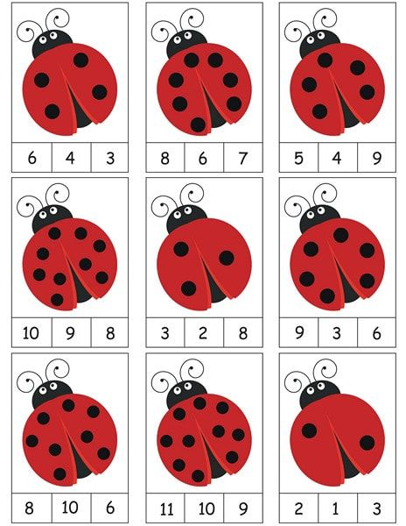

- Suskaičiuok skruzdėlytes.

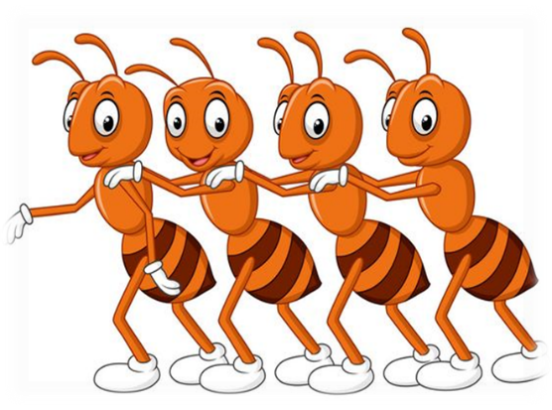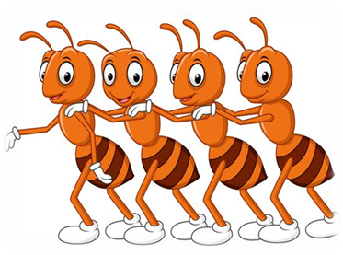

- Kiek drugelių?

- KLAUSYSIS PASAKŲ:
- Pasaka ,,Skruzdėlytė tauškalytė“
https://www.youtube.com/watch?v=ZryuHK4IUdo
- Pasaka ,,Boružė, kuri bijojo sušlapti“

Boružėlė, kuri bijojo sušlapti

Kartą didžiuliame žaliame miške prasidėjo baisi audra. Ėmė labai smarkiai lyti. Vėjas nesustodamas draskė medžių šakeles. Visi žvėreliai puolė slėptis – voverės lipo į medžių viršūnes, zuikiai slėpėsi šiltuose guoliuose, paukščiai skrido į savuosius lizdelius, o vabaliukai pėdino žalsvomis samanomis. Visi rado saugias slėptuves, tik viena Boružėlė laikė įsikibusi netvirto lapelio. Ji labai drebėjo. Gal iš šalčio, o gal iš baimės sulyti ar būti nupūstai ledinio vėjo... Medžiai mažutei Boružei buvo per aukšti, žolė – per daug netvirta, o zuikių guoliuose slėptis ji paprasčiausiai nedrįso...
Vėjas darėsi vis stipresnis ir stipresnis, o vargšės Boružėlės lapelis vis labiau linko prie žemės, vis smarkiau plyšo. Pravirkusi mažoji Boružėlė staiga pamatė didžiulį grybą, augantį visai šalia.
– Juk anksčiau jo čia nebuvo... Tikrai nebuvo! – ėmė svarstyti septyntaškė.
Boružėlė, kuri bijojo sušlapti, pagaliau rado saugią slėptuvę! Ji palindo po didžiuliu rudagalviu grybu ir laukė, kol nustos lyti.
–Ne toks jau ir blogas lietutis, – tyliai pagalvojo ji.
Taip, lietus tikrai geras, juk jis ir padėjo iš po samanų išaugti gražiajam grybui, kuris išgelbėjo taškuotą Boružėlę nuo smarkios audros!
Nuo tos dienos ji nebebijojo sušlapti.

- KLAUSYSIS EILĖRAŠTUKO IR JĮ APTARS.

SKRUZDĖLYTĖ

Ei, pažvelki – kas gi čia?
Ši mažytė ir ruda,
Mažučiuku žingsniuku,
Skuba miško takeliu?

Tai mažoji skruzdėlytė,
Žalio miško darbštuolytė.
Dirba, neša šapukus,
Bando nešti net lapus!
Turi daug mažų kojyčių,
Kad sparčiai judėt galėtų.
Ir pranyksta ji take,
Darbštuolyčių būryje.
Ak, kokia graži mažytė,
Ši dailutė skruzdėlytė,
Pluša, dirba per dienelę,
Pasitikdama ir palydėdama saulelę!

- PAGAMINS ARBA NUPIEŠ IR NUSPALVINS PASIRINKTĄ DARBELĮ :
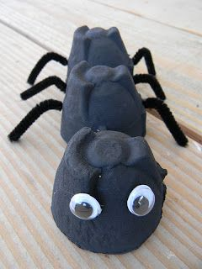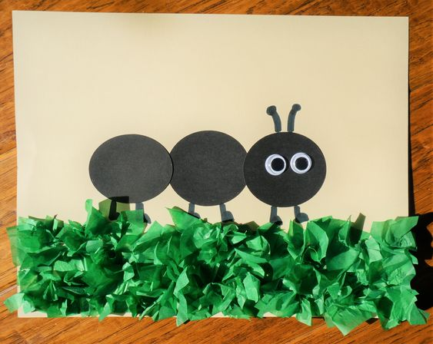

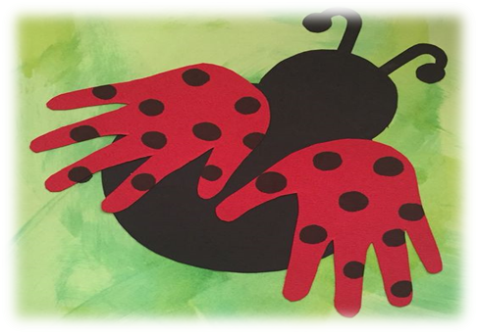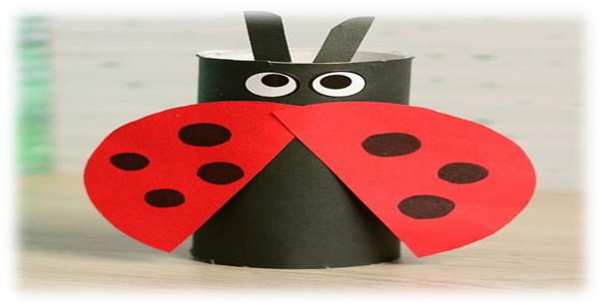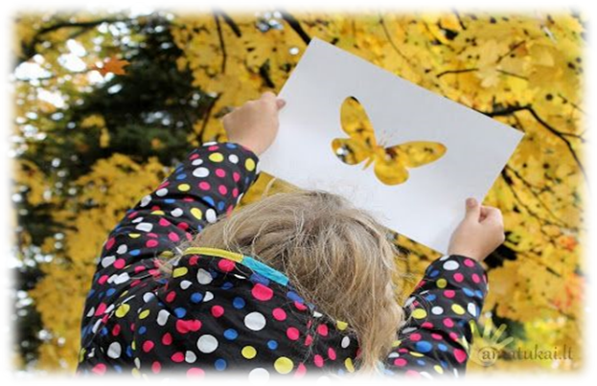

- PASIKLAUSYS IR KARTU SU ŠEIMA PADAINUOS DAINELES:
,,Boružė“ https://www.youtube.com/watch?v=BzpBqR3ab5k,

,,Vabaliukų daina apie lietų“ https://www.youtube.com/watch?v=pnGe74a2OB0
,,Graži mūsų šeimynėlė“ https://www.youtube.com/watch?v=tlwKHzytPjg
Muzikos klausymas https://www.youtube.com/watch?v=M7V5CENb33E
,,Tupi katins ant tvoros“ https://www.youtube.com/watch?v=vDCSqIbjV0o
,,Abėcėlė“ https://www.youtube.com/watch?v=gPTIwQKih6A
,,Raina katytė“ https://www.youtube.com/watch?v=IqM97jO3WlQ
,,Atsitūpk, atsistok“ https://www.youtube.com/watch?v=3wjyjWn2-Ww
,,Pas močiutę ir pas senelį“ https://www.youtube.com/watch?v=qlFu-idgi9I
,,Mes rankelėm plojam“ https://www.youtube.com/watch?v=JYGiwrcf7o0
,,Muzikos instrumentai“ https://www.youtube.com/watch?v=YQ2aEF337tY

- LAISVALAIKIU VAIKUČIAI SU TĖVELIAIS PAŽAIS ŽAIDIMĄ ,,KAS NETIKA?
https://wordwall.net/resource/1567642

Grupės mokytojos: Roma Ciplijauskienė
Rimutė Masteikienė

